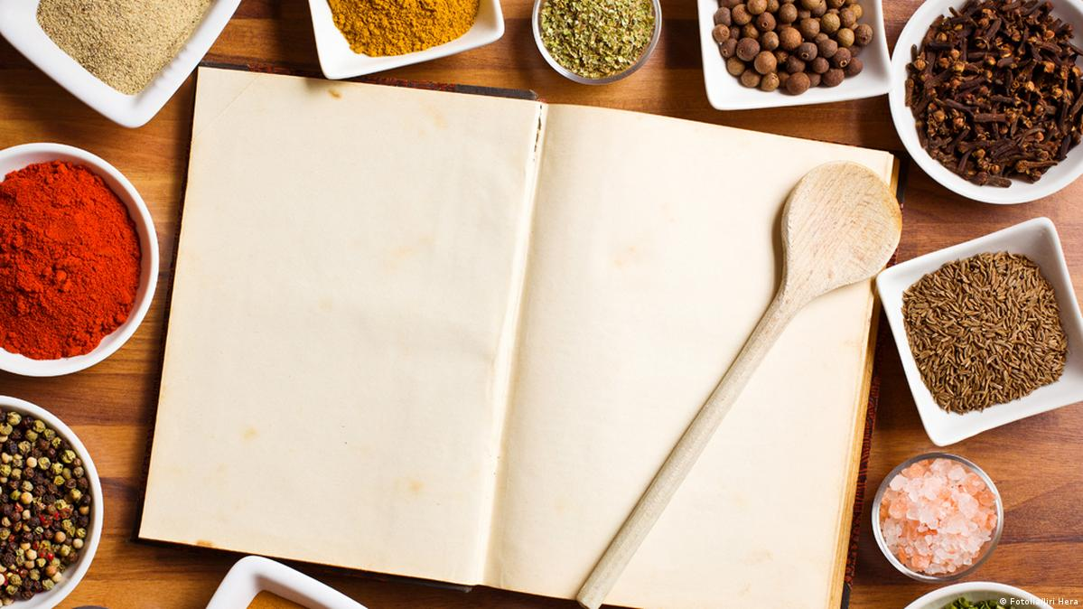
Los “sabores” de Cuaresma
2ª parte

Maricarmen Ferrero hcsa

…Y en este recorrido por la Palabra, seguimos abiertas para acoger desde lo más profundo, desde el hondón del alma, esos “sabores”, que nos hablan de transformación y despiertan el anhelo de una profunda y sincera “metanoia” (más allá de la mente), o conversión, en el sentido más genuino y auténtico de la palabra CONVERSIÓN.
Convertirse, no pasa por aquello de…tengo que cambiar, tengo que mejorar tal o cual aspecto de mi vida, o modificar algunas de mis actitudes.
La conversión no tiene nada que ver con “los tengo”, eso son cositas de mi yo perfeccionista, o si me apuras, de mi ego religioso, al que le encanta cumplir para creerse bueno y cumplidor.
Convertirse, tiene mucho que ver, todo que ver, con confiar y consentir, con soltar y desinstalar, con arriesgarse y comprometerse.
Convertirse pasa por despertar al Sabor (experiencia) de sabernos sostenidas por el Dios de la Totalidad y saborear el Gozo y la Plenitud de vivirnos bendecidas y colmadas por Aquel, en el que somos, nos movemos y existimos.
No hay un “tengo que”, sino un descubrir y saborear, que soy en Aquel que ES: “Él es y yo no soy. Él es pleno, y de eso me hallo plena” Y Como Débora, despertar y entonar un cantar de agradecimiento: ¡Despierta, despierta, Débora! ¡Despierta, despierta, entona un canto! (Ju 5,12)

- El sabor de la novedad: Nicodemo, Jn 3,1-21
Al sabor de esa plenitud nos va a ir conduciendo Nicodemo.
Parece un poco paradójico, hablar de Novedad a partir de la experiencia de un “jubilado”. No hace falta mucha imaginación para pensar que Nicodemo era un hombre mayor, con un cierto estatus social y religioso. Jesús le dice: “Tú que eres maestro de Israel” …y no me imagino a un maestro de Israel joven.
Pues sí, aunque pueda sonar paradójico, un “jubilado” nos va a ir conduciendo en la experiencia de “volver a nacer”.
Hace ya un tiempo, que la “banda sonora” de la vida religiosa, de la Congregación, y en concreto, de la Provincia, suena a aquello de: somos mayores, esto no tiene solución, esto no tiene salida, hay que cerrar casas (casi siempre de las otras)…Y ahí andamos, canturreando el estribillo, casi incapaces de abrirnos a la Novedad y buscando escusas y defensas para no pintarnos la cara color esperanza y tentar al futuro sabiendo, que se puede querer que se pueda, quitarse los miedos y sacarlos afuera…
Nicodemo fue de noche (con lo que supone la noche, en el Evangelio de Juan) a ver a Jesús, y pese a no entender nada, terminó confiando en Jesús, con la certeza de que es posible “nacer de nuevo” y que seguir a Jesús no es sencillo, se requiere nacer de nuevo y nacer de lo alto
Y a saborear esta certeza, somos invitadas todas.

- Nacer de nuevo.
Nacer de nuevo, equivale a nacer de Dios, es decir, RECONOCER que Dios es el Centro de nuestra existencia y PERCIBIRNOS como cauce por donde Dios, el Misterio de lo Real, fluye; nacer de nuevo, significa nacer a nuestra identidad profunda y saborear el Fondo común que compartimos, el Fondo, en el que podemos percibir la Novedad de la Unidad, que nos permite gustar el SER de Dios, la DEIDAD que no podemos expresar, pero sí, SABOREAR.
Y desde ahí, experimentar, que Dios, no puede ser “pensado”, solo puede ser vivido.
Y en esa vivencia (experiencia) se nos regala “nacer de nuevo” y vislumbrar al Dios de la Novedad, que se hace Viento, Espíritu, que sopla donde quiere.
- Amar lo que es.
Nacer de nuevo se va verificando poco a poco en la realidad de la vida cotidiana, en ese día a día, que machaconamente, nos invita a amar lo que va aconteciendo o, dicho de otra manera, nos invita a amar lo que es, lo que va aconteciendo en nosotras mismas y en la realidad que nos rodea. Amar lo que es, pasa por amar las formas y acontecimientos, por donde LA VIDA se expresa. “Me parece que el secreto de la vida consiste simplemente en aceptarla tal cual es”
Pero la aceptación, también requiere nacer de nuevo. Desde este nuevo nacimiento somos capaces de vivir en un SÍ a lo que es, desde ahí, seremos capaces de percibir la acción adecuada y el compromiso gratuito que emerge del Fondo, donde habita la GRATUIDAD y la NOVEDAD que somos.
Margarita Porete, beguina del siglo XIII, expresaba casi con estas mismas palabras, que la aceptación total se convierte en apertura total: “Cada cosa ha de encontrarse donde se halla, y porque Dios es todo por todas partes, en todas partes lo encuentra el alma. Y por este motivo cualquier cosa le conviene, pues no hay nada en ningún sitio donde no encuentre a Dios”
Si somos capaces de abrazar la realidad, de amar lo que es en este momento de nuestra vida, de nuestra Congregación, de nuestra Provincia, de nuestro mundo…nuestro modo de situarnos ante ella se transforma, y la máxima fragilidad se convierte en fortaleza…tan clara y evidente, que seremos capaces de cambiar nuestro conocido estribillo: “mayores, pocas, sin fuerzas…”, en un canto de bendición, porque el Dios de la BENDICIÓN nos lleva tatuadas en las palmas de su mano.
…Y nacer de nuevo, se transformará en un “creer en Jesús” como experiencia de adhesión, que es reconocimiento de nuestra no-separación con él.
Al final del evangelio de Juan, en el relato de la sepultura de Jesús, vuelve a aparecer Nicodemo, esta vez, con “cien libras” de perfumes. Hoy podríamos decir, que Nicodemo se pasó siete pueblos comprando aromas y perfumes, cien libras es una cantidad desorbitada, bueno, si lo miramos desde la mente; desde lo profundo, es el gesto de desbordamiento y totalidad de quien se siente UNO con el amado y se sabe no separado en la UNIDAD compartida con el Misterio. Nacer de nuevo, como a Nicodemo, nos introduce en el ámbito de la divinidad, que es lo mismo que decir, en el ámbito de la TOTALIDAD y la DESMESURA en la entrega.
…y por aquí anda, eso que llamamos: conversión.
- El sabor de la búsqueda. Jn 12, 20-36
La Palabra, vuelve a regalarnos el profundo sabor de la sabiduría, que nos pone en contacto con nuestro más profundo anhelo y nos introduce en la dinámica de despertar desde lo profundo.
Un despertar que, de forma suave, como la lluvia que empapa la tierra, como el susurro que regala Presencia, nos va impregnando con el sabor de la búsqueda, que nos conduce a vivir desde nuestro más profundo deseo: “Queremos ver a Jesús”. Este querer ver a Jesús, no es una pequeña anécdota, escondida en este relato; En lo profundo de cada ser humano hay necesidad de “ver” a Dios: “Buscad a Dios y vivirá vuestro corazón” (Salmo 69). Somos eternos buscadores, y lo que buscamos se hace realidad en Jesús de Nazaret.
Este buscar a Dios, no tiene nada que ver con la búsqueda que a veces se nos cuela desde nuestro ego o yo “espiritual”, no es una búsqueda de alguien separado de mí, no es una búsqueda de méritos ni de creernos mejores que otros…Buscar a Dios es conectar con lo más profundo, permitirnos descansar en ese no-lugar donde habita la Plenitud que somos en él y reconocernos en el Misterio. Buscar a Dios no es ir tras la búsqueda de Algo o Alguien “fuera”, sino caer en la cuenta de que somos ese mismo Misterio que nos constituye. Una búsqueda, que es expresión de nuestro más profundo e íntimo anhelo; el anhelo de Dios.
Podríamos decir, sin temor a equivocarnos, que el mejor modo de no encontrar a Dios es “buscarlo”; ya somos lo que buscamos, solo necesitamos caer en la cuenta…y saborearlo.

- El sabor de la entrega. “Si el grano de trigo no cae en tierra y muere no puede dar fruto”.
La capacidad de entrega es uno de los signos de la madurez personal, el que se guarda para sí mismo y se va instalando en lugares de confort y bienestar, permanece en la inmadurez permanente, y por eso mismo, se verá instalado en el sufrimiento.
Creo sinceramente, que el nivel de dolor en nuestro mundo es cada vez más creciente. Dolor de tanto desplazado a causa de las guerras, dolor por tanta muerte inocente en nuestros mares, dolor por la injusticia que deja en la cuneta a tantos hombres y mujeres…Mucho dolor… que se convierte en llamada urgente para cada una de nosotras, y como suele suceder, en maestro para nuestra propia vida. El dolor está ahí, forma parte de la vida, aunque no siempre seamos capaces de entenderlo
Pero, una cosa es el dolor y otra muy distinta, es el sufrimiento.
El sufrimiento, tiene que ver con nuestro ego, con nuestro yo siempre buscando más, queriendo más, culpabilizando más…y casi siempre insatisfecho y eterno sufridor. El sufrimiento, es un signo de inmadurez espiritual y de una vida superficial, centrada en mis propios intereses, que se convierten en el “tema” de todas mis cavilaciones.
Sufrimos, porque dejar caer el grano de trigo en tierra y permitir que muera, supone la defunción de mi ego, y no siempre estamos dispuestas a “morir”, a renunciar a nuestros estilos de vida, a nuestros apegos y a nuestras instalaciones personales, a nuestra imagen, nuestra comodidad y nuestros miedos…y ahí andamos, hablando de conversiones, ayunos y limosnas…porque “estamos en cuaresma”
“Quien quiera salvar su vida (ego), la perderá, pero el que la pierda por mí y por la buena noticia, la salvará” (Mc8,35.
“Es posible pasar por la vida superficialmente, no cuestionando nada y llamando a eso “fe”. Sin embargo, “la vida espiritual” comienza cuando descubrimos que sólo nos hacemos adultos, espiritualmente hablando, cuando, más allá de las respuestas, más allá del miedo a la incertidumbre, vamos hacia ese gran misterio de vida que es Dios”
Misterio que nos revela desde el Centro, que la entrega brota de la comprensión, de la Sabiduría que nos sostiene y nos permite descubrir, que nuestra verdadera identidad es Amor universal y gratuito, y de este Amor, brota la entrega espontánea, sin búsqueda de méritos y sin ningún tipo de voluntarismos nacidos de nuestro yo superficial.
“Tal y como una copa llena se desborda y se derrama al menor movimiento, así es ella (el alma), conmovida y abrumada por la plenitud de su corazón, sin querer, se desborda”.
La entrega así entendida, es lo que vivió Jesús, quien “pasó por la vida haciendo el bien”. ENTREGA es un nombre de la divinidad. Dios (la Vida) es Entrega, Donación, Amor y Cuidado.
Y entrega es también nuestra vocación, porque es nuestra verdadera identidad. Recuperamos la vida cuando la entregamos, cuando la “perdemos”, como ese grano de trigo que, al morir, permite que emerja la espiga que realmente somos.
Solo al caer en tierra y morir, el grano da mucho fruto.
Este es el despertar al que nos invita Jesús, el sentido que da Jesús a su vida y a su muerte: ENTREGA.
Solo desde la entrega es posible “ver” a Dios, solo desde el Vacío, que es Vida, Presencia y Plenitud, podemos acceder a la Fuente y percibir, que somos en Dios sin costuras y que nunca podremos dejar de serlo, porque sencillamente somos no separados de Él.
…Y la entrega limpia y gratuita, no es posible sin pasar por la “muerte” de nuestro pequeño yo, sin permitir que “muera” todo aquello que nos impide vivir en clave de docilidad a la voluntad del Padre: Para esto he venido, dice Jesús.
Vivir en clave de docilidad al querer de Dios pasa por aprender a “morir”, que es lo mismo, que aprender a soltar.
Una actitud, que nos cuesta poner en práctica en la cotidianidad de la vida, porque la tendencia humana es el aferrarnos a personas, cosas, lugares e incluso al Dios pensado y separado.

- El sabor del despojo.
Soltar es un camino de sabiduría que nos va mostrando el camino adecuado.
La vida es un soltar permanente: soltar pérdidas, ideas, personas, lugares, tareas…soltar, porque todo cambia, todo es impermanente y cuando nos aferramos, solo generamos sufrimiento, sufrimos y hacemos sufrir.
La sabiduría pasa por la entrega, entrega es otro nombre de soltar. Y seguro que no nos resulta difícil, reconocer que no siempre somos capaces de soltar todo aquello que nos impide vivir desde una genuina entrega, que no siempre somos capaces de “morir” y permitir que la Vida fluya y de su fruto.
Soltar nos regala la libertad interior; somos libres de todo aquello que soltamos y esclavas de todo aquello a lo que nos apegamos. Soltar es aprender a morir a lo que no somos (apego, control, inseguridad) para vivir lo que realmente somos (entrega, docilidad, seguridad…).
Soltar nos conduce a saborear y gustar la sabiduría de la entrega incondicional y la disponibilidad al querer de Dios en nuestra vida.
Soltar es entregar, y la entrega, nos lleva a hacer un cambio:
del control y el apego…a la sabiduría del fluir y de la entrega.
Desde la certeza y el anhelo de vivir soltando, nuestra vida quedará marcada por dos actitudes:
- Aceptación de todo lo que hay
- Responsabilidad ante todo lo que hay.
La sabiduría hinduista nos regala una clave:
“Actúa como si todo dependiera de ti y confía como si nada dependiera de ti”
Y san Ignacio de Loyola nos recuerda: “Vive como si todo dependiera de ti y confía como si todo dependiera de Dios”
Desde la confianza en el Dios que nos sostiene, podemos saborear la Novedad, el Amor a lo que es, la búsqueda, la entrega y el despojo, desde la certeza, de que ESO es lo que somos en nuestro más profundo Centro.
Y desde el más profundo Centro, sabernos capaces de ir por la vida diciendo SÍ, en una permanente metanoia… CONVERSIÓN.
“Quiero ser un día, uno que solo dice SÍ” (Nietzsche)

- Para compartir en comunidad

- Materiales para la oración: UNA PIEDRECITA BLANCA.

“Al vencedor le daré maná escondido y le daré también una piedrecita blanca y, grabado en la piedrecita, un nombre nuevo que nadie conoce sino el que lo recibe” (Ap 2,17)
- De la mano de Nicodemo ábrete al silencio y al encuentro con Jesús. Desde el silencio sonoro escucha a Jesús que hoy te vuelve a decir: ¡Hay que nacer de nuevo!
- Coge entre tus manos la piedrecita blanca y escribe el nombre NUEVO que se te regala desde lo profundo.
¿Qué nombre sientes que resuena dentro de ti?
…Agradece y comparte la novedad con la que Dios te llama en este momento de tu vida.

…y desde el nombre nuevo, pregúntate qué tienes que ir soltando para vivir la ENTREGA que eres, y qué dificultades percibes para dejar que “el grano de trigo” caiga en tierra y muera.

Margarita Porete
San Buenaventura
San Juan de la Cruz
J. Chittister
Beatriz de Nazaret, beguina del siglo XII

